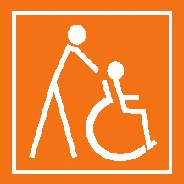
Univerzita Palackého v Olomouci, Křížkovského 511/8, 771 47 Olomouc | GPS N 49°35.70755′, E 17°15.55297′ |
tel: +420 585 224 676 | www

Rektorát Univerzity Palackého

VSTUP A INTERIÉR
Budova FF a Rektorát Univerzity Palackého v Olomouci se nachází v památkové, historické budově univerzitního komplexu. Zahrnuje sekretariáty rektora a kvestora, úseky prorektorů, pracoviště pro oblast administrativy a řízení, studijní a zahraniční oddělení. Velmi dobrou dostupnost zajišťuje městská hromadná doprava i veřejné parkoviště situované po levé straně od hlavního vchodu. Zde jsou vyhrazená i dvě bezbariérová parkovací místa. Další dvě parkovací místa jsou vyhrazena na III. Nádvoří Rektorátu Univerzity Palackého, která jsou přístupná bočním vjezdem nacházející se po pravé straně od hlavního vchodu ve vzdálenosti 20 metrů. Tento přístup je pouze po dohodě a odemčení dveří vrátnicí.
K hlavním, dvoukřídlým (103 cm x 89 cm), mechanickým dveřím, otvíratelnými dovnitř vedou kostky přecházející v dlažbu o mírném sklonu 4%. Dveře jsou nepřetržitě otevřeny. V době od 18:00 do 6:00 je přístup do budovy zprostředkován vchodem z Křížkovského 10, nacházející se 10 m vlevo od hlavního vchodu. Tato budova je spojena s budovou Křížkovského 8 průchodem o šířce 255 cm. Po pravé straně dveří se nachází zvonek ve výšce 147 cm. V zádveří hlavního vchodu (5,74 cm x 4,40 cm) se nachází vrátnice, která je přístupná po zdolání dvou schodů. Výška pultu s okénkem činí 105 cm. Po levé straně jsou uloženy poštovní schránky ve výšce od 120 cm do 191 cm a dveřmi vedoucími k prostorám pošty. Vhazovací poštovní okénko je ve výšce
135 cm. Označené, jednokřídlé dveře, otvíratelné ven, bez madla jsou dostupné po zdolání jednoho schodu o výšce 38 cm. Ihned při otevření se ve vzdálenosti 50 cm nachází další dveře otvíratelné dovnitř, o šířce 89 cm. Prostor zádveří je 387 cm x 148 cm. Pult ve výšce 110 cm.
Kruhovitě situované nádvoří je tvořeno zelení a kašnou uprostřed. Čelně od hlavního vchodu se nachází vchod do prostor, kde sídlí sekretariát, malá a velká zasedací místnost, rektor, kvestor a kancelář. Prosklené, dvoukřídlé dveře otvíratelné dovnitř, bez madla a značení jsou kryty stříškou. Po bocích vchodu se nachází popisové tabulky. Vchod je lemován dvěma schody. Šířka jednoho křídla činí 80 cm. Zádveří o rozměrech 185 cm x 660 cm je pokryto zátěžovým kobercem. V tomto prostoru se nachází informační televizor a vitríny s univerzitními prospekty. Po levé i pravé straně se nachází velké, masivní, neoznačené dveře, bez madla, otvíratelné dovnitř, o šířce jednoho křídla 80 cm. Vlevo od hlavního vchodu vede kamenné schodiště (28 schodů) pokryto červeným kobercem, vedoucí do patra. Další prostory jsou vždy zpřístupněny masivními, dvoukřídlými, historickými dveřmi totožnými s těmi v přízemí. Bezbariérová doprava do patra je zajištěna prostřednictvím výtahu, který se nachází u vstupu z III. Nádvoří RUP, a dále přesunem do prvního patra skrz prostory prorektorů a zasedací místnosti prorektorů. Pro zpřístupnění je nutné oslovit vrátnici.
V pravé straně nádvoří se nachází vchod ke Konfuciově akademii, expozituře, WC, výtahu
a vchodu k III. Nádvoří RUP, kde se nachází parkoviště a přístřešek pro kola. Dveře stále otevřené, otvíratelné dovnitř, s klikou ve výšce 120 cm, madlem ve výšce 88 cm, a šířce 132 cm vedou
do chodby o rozměrech 886 cm x 272 cm. Po levé straně jsou k dispozici dvě bezbariérové
(v oddělení žen, v oddělení mužů) toalety, čelně je situován výtah a vchod na III. Nádvoří RUP.
Pro vstup na nádvoří je možno využít elektronické (či manuální otvírání) ovládání ve výšce 132 cm, které se nachází po levé straně od vstupu na III. Nádvoří RUP či vpravo od vstupu do výtahu. Toto ovládání se nachází i při vstupu z nádvoří RUP do budovy. Vedle ovládání dveří je umístěno ovládání světla ve výšce 125 cm. Dveře bez prahu, otvíratelné dovnitř disponují značením, oboustranným madlem ve výšce 85 cm a délkou 88 cm. Zavírání je automatické. Vpravo od vchodu se nachází Konfuciova akademie. Jednokřídlé, dřevěné dveře s Braillovým značením jsou otvíratelné ven, bez madla. Po zdolání jednoho schodu se zde nachází zádveří o rozměrech 194 cm krát 104 cm. Dvoukřídlé dveře 75 cm x 145 cm, bez madla, značení a schodů otvírají vstup
do prostor učebny.

SOCIÁLNÍ ZAŘÍZENÍ (pravé křídlo budovy u vchodu na III. nádvoří RUP, přízemí)
Dvě bezbariérová sociální zařízení (v oddělení WC ženy/muži) jsou situovaná v přízemí vlevo od hlavního vchodu v prostorné chodbě o rozměrech 886 cm x 272 cm. Označené dveře pánské WC kabiny jsou o šířce 94 cm s otvíráním ven. Madlo uvnitř o šířce 77 cm. Braillovo značení je na dveřích nad úrovní kliky. Na stěně ve výšce 113 cm se nachází manuální vypínač osvětlení. Kabina má šířku 178 cm a 220 cm hloubku. Prostor pro vozík vedle WC mísy je volný. WC mísa je od levé stěny vzdálena 26 cm, od pravé stěny 117 cm, výška sedátka je 46 cm, odsazení WC mísy od zadní stěny je 72 cm s toaletním papírem v dosahu. Mechanické splachování WC je vzadu, upravené na zdi, ve výšce 116 cm. U WC jsou ve výšce dvě madla, jejichž osová vzdálenost je
62 cm. Levé, pevné madlo je dlouhé 82 cm a ve výšce 62 cm. Madlo pravé sklopné, dlouhé 83 cm
a 62 cm vysoké. Osová vzdálenost činí 61 cm. Umyvadlo ve výšce 85 cm s dostatečným podjezdem. Páková baterie je ve výšce 106 cm. U umyvadla se nachází madlo pravé sklopné, levé pevné o délce 62 cm a v 78cm výšce. Osová vzdálenost madel 74 cm. Zrcadlo sklopné, ubrousky ve výšce 103 cm, věšák 113 cm a mýdlo vpravo od umyvadla ve výšce 106 cm. Signalizační zařízení v dosahu toalety (se stahovacím provázkem) a dále u světelného vypínače ve výšce 99 cm. Dámské toalety jsou zrcadlově totožné.

VÝTAH (situován v pravém křídle u vstupu na III. Nádvoří RUP)
Bezbariérový vstup do budovy je zajištěn pomocí volně přístupného výtahu situovaného
u vchodu z III. Nádvoří RUP a zpřístupňuje 1. a 2. patro budovy. Nachází se v chodbě o rozměrech 886 cm x 272 cm. Před vstupem do výtahu je prostor zúžen na 106 cm. Výtah má automatické, šachetní dveře o šířce 89 cm. Výška ovladače na nástupním místě horního tlačítka činí 112 cm. Ovladač je značen rytým reliéfem, grafickým i digitálním značením, Braille písmem a číselným/digitálním značením v levé části výtahu. Klec o rozměrech 109 cm na 139 cm s ovladači uvnitř klece ve výšce 115 cm a vzdálené od nejbližšího rohu činí 32 cm. Výtah je neprůchozí. Označení ovladače uvnitř klece je ploché s grafickým i digitálním značením, rytým reliéfem (s číselným, osvětleným značením), akustickým i fonetickým hlášením a Braille písmem. Výtah disponuje madlem a zrcadlem (výška spodní hrany 95 cm) na čelní stěně. Sedátko chybí. Výtah zpřístupňuje 1. a 2. patro budovy.

- PATRO (ekonomický úsek, oddělení veřejných zakázek, zasedací místnost, prorektoři, zasedací místnost prorektorů) / RAMPA
Od výtahu vede průjezd o šíři 108 cm k hale, kde se nachází ekonomický úsek, oddělení veřejných zakázek, prorektoři, zasedací místnost.
- Ekonomický úsek. Vlevo od výtahu. Jednokřídlé, dřevěné dveře o šíři 90 cm, bez madla, značení, prahu, otvíratelné dovnitř.
- Zasedací místnost. Přístup z haly po levé straně. Jednokřídlé dveře o šíři 87 cm, otvíratelné dovnitř, bez madla, prahu i značení.
- Úsek prorektorů pro studijní záležitosti je zpřístupněno pevnou, jednoramennou rampou
o šířce 122 cm, délce 126 cm a sklonu 7 %. Nenachází se zde zábradlí ani madlo. Podesta před vstupem do dveří je o rozměrech 128 cm x 195 cm. Dřevěné skleněné dveře jsou otvíratelné ven, bez značení, o šířce 82 cm. Malé madlo ve výšce 104 cm, šířce 33 cm. Po pravé straně se nachází zvonky v max. výšce 158 cm a schránka ve výšce 166 cm. Za dveřmi se nachází chodba o rozměrech 146 cm x 1940 cm. Dveře se vstupy k prorektorům jsou v šíři 88 cm. Otvírání dovnitř, s přítomností prahu, popisové tabulky vedle dveří. Na konci chodby se nachází historické, masivní, dvoukřídlé dveře o rozměrech 76 cm x 76 cm, otvíratelné ven se vstupem do zasedací místnosti prorektorů.
- Vstup do oddělení veřejných zakázek se nachází čelně od výtahu a s vchodem nacházející se na balkoně. Z haly vstup přes dvoukřídlé dveře 59 cm x 140 cm, s velkým prahem, otíratelnými dovnitř. Balkón s průjezdem 122 cm. Vstup k OVZ je přes skleněné, neznačené, dvoukřídlé (54 cm x 112 cm) dveře po levé straně balkónu, s Braille značením, zvonkem ve výši 152 cm. Madlo chybí. Vstup do zádveří o rozměrech 340 cm x 192 cm přes vysoký 7 cm schod. Dveře VOZ jsou jednokřídlé, bez madla, zvonku o šíři 93 cm a koulí.

- PATRO (odd. rozvoje a výstavby, katedra romanistiky, odd. interního auditu a kontroly, odd. organizace a řízení, odd. podpory operačních programů, referát energetiky a spojů, odd. rozvoje a řízení lidských zdrojů, praktické stáže, Erasmus, zahraniční odd.)
Prostor před výtahem 168 cm x 384 cm. Po pravé straně situováno schodiště, čelně
se nachází prosklené, značené (ve výši 76 cm a 150 cm), elektrické dveře s otvíráním do strany s plným průjezdem 136 cm. Otvírání je prostřednictvím vypínače umístěným vlevo na zdi ve výši
122 cm. Zavíraní automatické. Následuje chodba ve tvaru T, která nabízí dveře s jednotlivými úseky, viz popis výše. Šíře dveří 80 cm, otvíratelnými dovnitř, s prahem a rohoží před dveřmi. Madla chybí. Chodba je o šíři 139 cm. Vlevo od elektronických dveří se nachází samostatná bezbariérová toaleta.

SOCIÁLNÍ ZAŘÍZENÍ (pravé křídlo budovy, výtahem od vchodu na III. Nádvoří RUP, 2. patro)
Samostatná, bezbariérová toaleta se nachází po levé straně od elektronických dveří,
ve 2. patře. Dveře bez madla o šíři 80 cm se otevírají z kabiny. Kabina (šířka 187 cm a hloubka
228 cm) má přizpůsobené zrcadlo, koš, dávkovací mýdlo (výška 105 cm), papírové ručníky (výška 105 cm) a 2 signalizační zařízení ve výšce 80 cm a 24 cm v dosahu do WC. Vypínač se nachází vlevo při vstupu do kabiny a je ve výšce 98 cm. Vedle vypínače je k dispozici zásuvka ve stejné výšce. Umyvadlo je ve výšce 81 cm s dostatečným podjezdem, pákovou baterií ve výšce 100 cm. Madlo ve tvaru L o délce 75 cm x 55 cm je situováno vlevo od umyvadla. Prostor pro vozík vedle WC mísy je volný. WC mísa je od levé stěny vzdálena 40 cm, od pravé stěny 112 cm, výška sedátka je 45 cm, odsazení WC mísy od zadní stěny je 68 cm, toaletní papír v dosahu. Mechanické splachování WC je vzadu na míse, neupravené. U WC mísy z pravé strany je sklopné madlo o délce 80 cm ve výšce 75 cm. Levé, pevné madlo, ve tvaru L o délce 66 cm – 80 cm, ve výšce
75 cm je v osové vzdálenosti 78 cm vzdáleno od madla pravého.
Na nádvoří vpravo od hlavního vchodu se dále nachází dveře s kamenným průčelím, které zpřístupňují (1. a 2. patro pravého křídla budovy) budovu prostřednictvím schodiště. Dvoukřídlé dveře ze dřeva a skla o rozměrech 106 cm x 58 cm mají pouze Braillovo značení. Za dveřmi se nachází schodiště. První schod označen.
Další jednokřídlé dveře nabízejí vstoupit do jídelny. Před vchodem se nachází gumový koberec. Dveře jsou otvíratelné dovnitř. Madlo chybí, šířka 110 cm. V jídelně se nachází po pravé straně od vstupu umyvadlo ve výšce 80 cm, s 0 cm odsazením od zdi. Páková baterie ve výšce 90 cm, ubrousky 122 cm, zrcadlo (dolní okraj) ve výšce 135 cm. Obslužný pult ve výšce 84 cm, příbory 118 cm, odkládací pult 97 cm, stojany s nápoji ve výšce od 120 cm do 140 cm. Samoobslužný terminál s maximální výškou 113 cm. Prostor kolem stolů je dostačující. Jejich výška činí 74 cm. Prostor s výdejem jídla, nápojů, odkládání nádobí, několika stolů je spojen zúženým průchodem o šíři 128 cm s dalším prostorem se stoly. Na konci místnosti se nachází 4 schody vedoucí na pódium s prostorem dalších stolů.
Vpravo od vchodu úseku rektora se nachází oddělení Mezinárodních vztahů. Kamenný schod před vstupem o výšce 30 cm. Jednokřídlé dveře o šíři 82 cm, bez prahu, otvíratelné ven. Prostorná chodba (807 cm x 181 cm) vede přes neustále otevřené, dřevěné, 90 cm dveře, bez madla, značení, prahu k jednotlivým kancelářím zahraničního oddělení. Tato chodba je o rozměrech 965 cm x 90 cm a pokryta kobercem. Dveře kanceláří jsou o rozměrech jako výše uvedené.
Vlevo od vchodu od úseku rektora se nachází Právní oddělení. Před vchodem je zapuštěn gumový rošt. Dveře dvoukřídlé s rozměry 88 cm x 33 cm, bez madla, otvíratelné dovnitř, bez prahu, se zapuštěným kobercem v zádveří. Rozměry zádveří 383 cm x 678 cm. Vlevo jsou situované samostatné toalety, čelně dveře právního odd., které jsou jednokřídlé, bez madla, otíratelné ven o šířce 89 cm. Za dveřmi se nachází zúžený prostor o 89 cm a následná chodba, pokryta kobercem je o délce 628 cm a šířce 156 cm. Jediné dveře o šířce 84 cm, otvíratelnými dovnitř ústí do prostor kanceláře.
V levém křídle budovy, vedle právního oddělení se nachází vchod ke schodišti a výtahu, které zpřístupňuje 1. a 2. patro. Vstup je prostřednictvím dvoukřídlých dveří (81 cm x 41 cm), bez madla, Braillovo značení, otvíratelnými dovnitř a zapuštěným gumovým roštem. Zádveří o rozměrech 108 cm x 471 cm. Čelně se nachází schodiště, vpravo výtah.

VÝTAH (situován v levém křídle ve vchodu k schodišti zpřístupňující levou část budovy)
Výtah je volně přístupný, ale bez možnosti přepravy při evakuaci. Automatické, šachetní dveře jsou o šířce 80 cm. Výška ovladače na nástupních místech s výškou horního tlačítka 93 cm. Značení nad osou dveří je digitální. Klec je o rozměrech 124 cm na 100 cm s ovladači uvnitř klece ve výšce 119 cm a vzdálené od nejbližšího rohu 36 cm. Označení ovladače uvnitř klece je ploché s grafickým i digitálním značením, vystouplým reliéfem, s Braillovým značením a akustickým i fonetickým hlášením. Značení pater 1. (přízemí), 2. (1.patro) a 3. (2.patro). Výtah disponuje madlem na bočních stěnách s osovou vzdáleností 84 cm. Boky jsou proskleny. Sedátko funkční ve všech polohách, ve výšce 50 cm s ovladačem mimo dosah. Čelní uložení zrcadla se spodní hranou ve výšce 95 cm.
- PATRO (odd. projektového servisu)
Prostor před výtahem činí 123 cm x 466 cm. Výtah zpřístupňuje patro pouze se dveřmi odd. projektového servisu nacházející se vpravo od výtahu. Dvoukřídlé, dřevěné dveře (62 cm
x 127 cm), s koulí, otvíratelnými dovnitř. Před dveřmi zátěžový, kusový koberec.
- PATRO
Prostor před výtahem činí 123 cm x 466 cm. Vpravo od výtahu je nachází odd. pro studium, referát poplatků spojené se studiem, referát studijních záležitostí, nostrifikace, ubytování
a sociální stipendia. Přístup skrz jednokřídlé dveře, bez madla, otvíratelnými ven, o šířce 105 cm. Braillovo značení nad koulí. Zvonek ve výšce 153 cm. Zádveří o rozměrech 555 cm x 189 cm, na podlaze koberec. V navazující chodbě 148 cm x 1450 cm se nachází 3 dveře pro studijní aj. záležitosti viz výše. Dveře otvíratelné dovnitř, o šíři 80 cm, bez prahu, madla a zvonku.
Vlevo vstup do dveří o šíři 80 cm, s prahem, otvíratelnými dovnitř. Madlo, značení chybí. Popisová tabulka na zdi čelně od výtahu. Nachází se zde odd. vědy a výzkumu, odbor personalistiky a mezd, ekonomický odbor, civilní ochrana UP, bezpečnost práce a PO. Zádveří o šířce 131 cm x 381 cm. Navazující chodba o rozměrech 172 cm x 2545 cm. Dveře k jednotlivým odd. činí 101 cm, otvíratelné dovnitř, s rohoží a prahem před vchodem.
V levém křídle budovy, vedle vstupu ke schodišti a výtahu se nachází pokladna. Její provozní doba je od 9:00 do 12:00 a dále od 13:00 do 14:30. Zapuštěný rošt před jednokřídlými, dřevěnými mléčnými dveřmi o šíři 90 cm, otvíratelnými dovnitř. Braillovo značení přítomno nad klikou. Madlo na vnější straně o délce 78 cm a ve výšce 72 cm. Za dveřmi se nachází zátěžový, kusový koberec. Prostor pokladny 228 cm x 635 cm. Výška pultu obsluhujícího okénka 105 cm.
V levé části budovy se nachází průchod vedoucí na nádvoří a k dalším prostorám FF Křížkovského 10.

FOTOGALERIE
Obrázek 1. Hlavní vchod
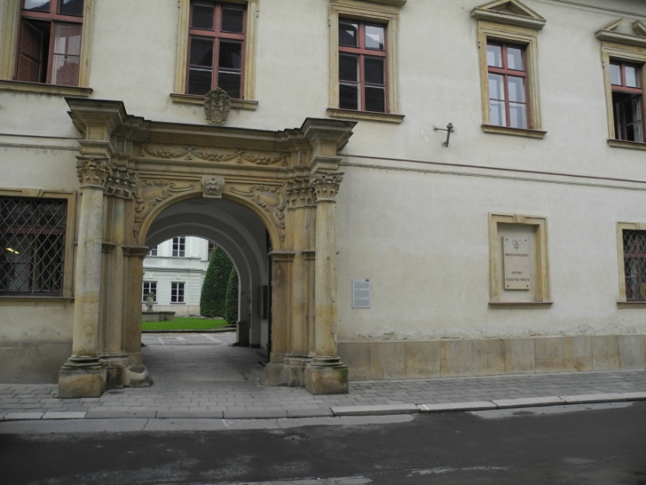

Obrázek 2. První vchod k výtahům, WC a III. Nádvoří RUP | Druhý vchod schodiště | Třetí vchod jídelna (popisováno zprava do leva)
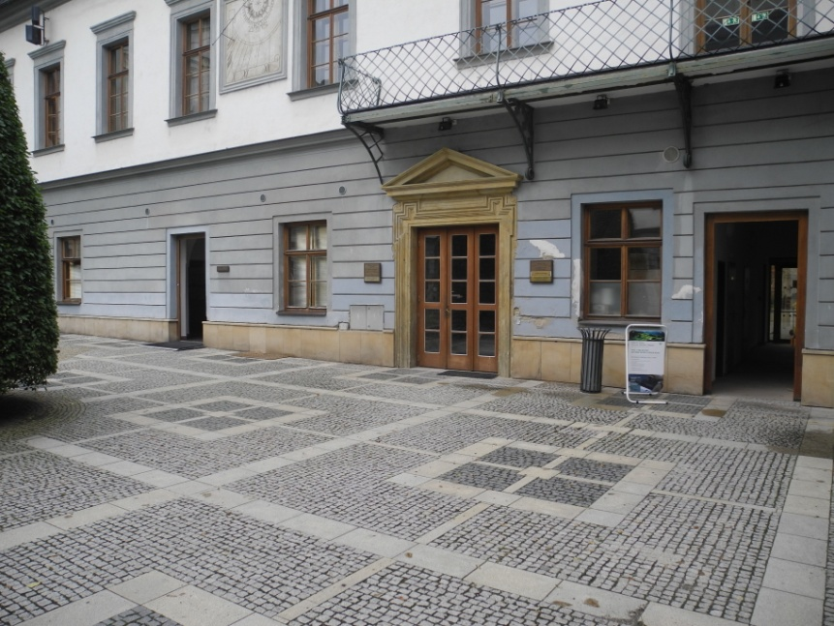
Obrázek 3. Sociální zařízení | pravé křídlo budovy u vchodu na III. Nádvoří RUP | přízemí
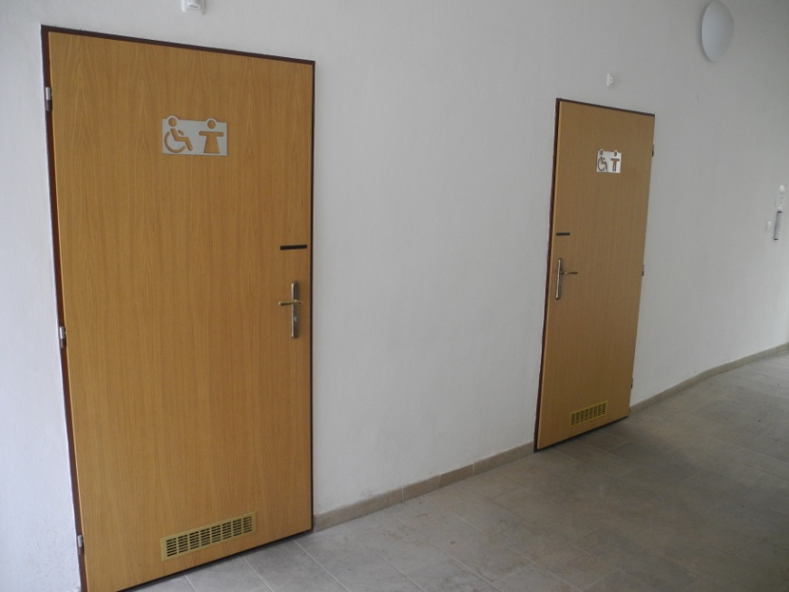
Obrázek 4. Pohled do kabiny sociálního zařízení
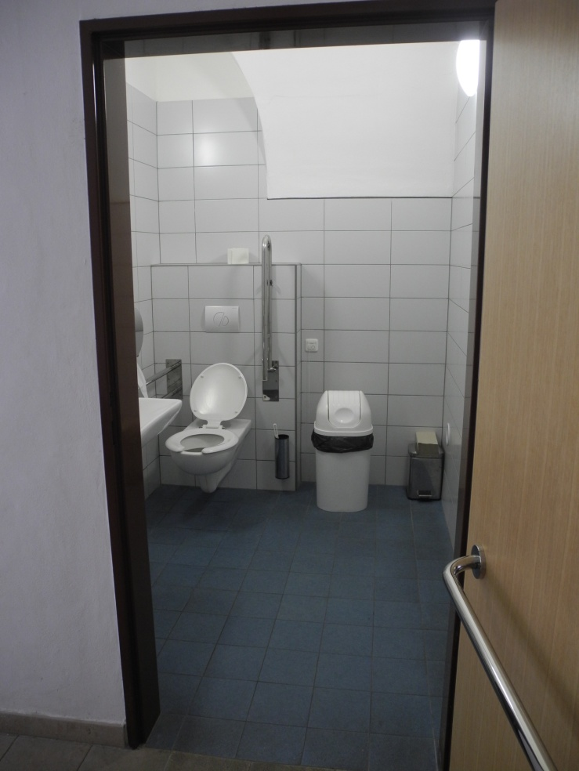

Obrázek 5. Pohled do kabiny toalety
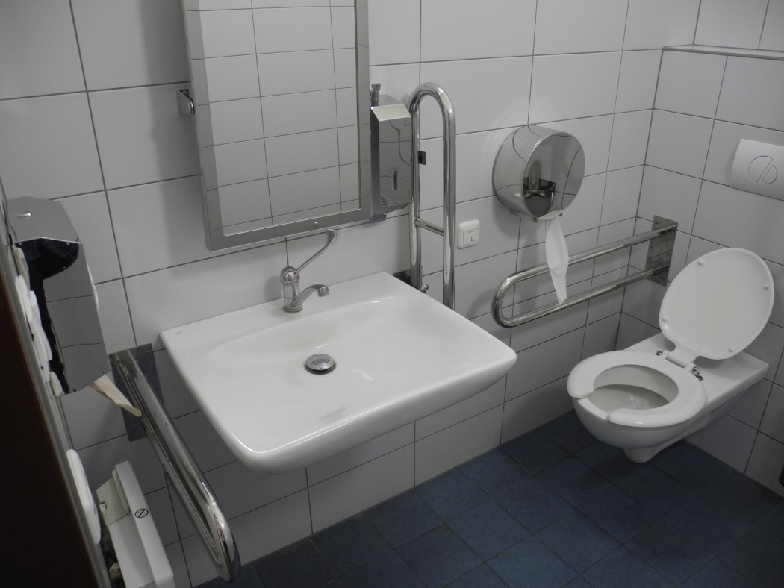
Obrázek 6. Vstup na III. Nádvoří RUP | výtah
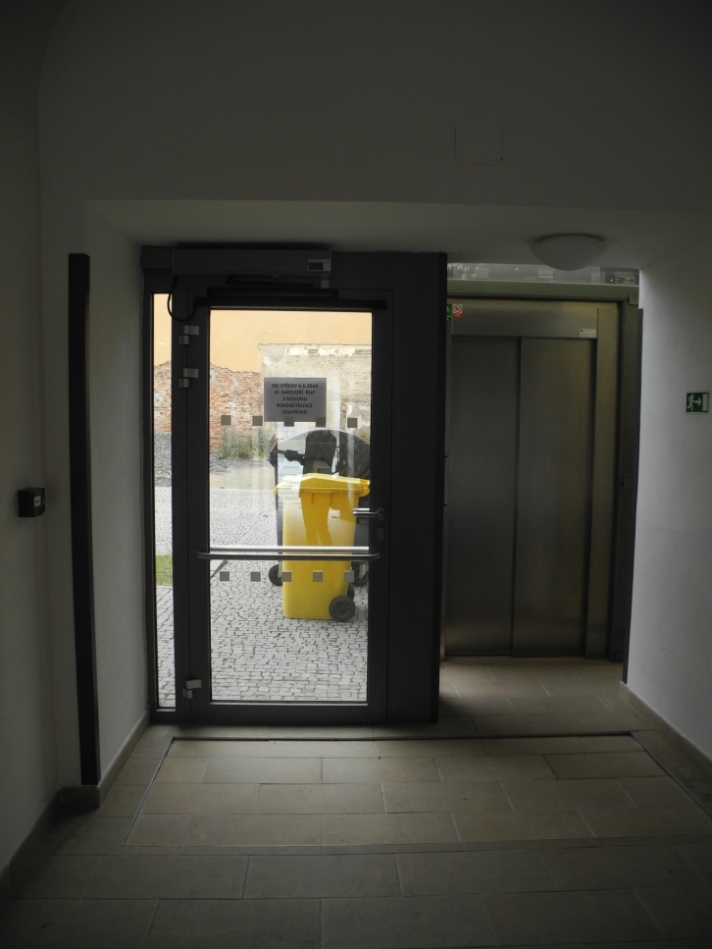
Obrázek 7. Pohled do výtahu
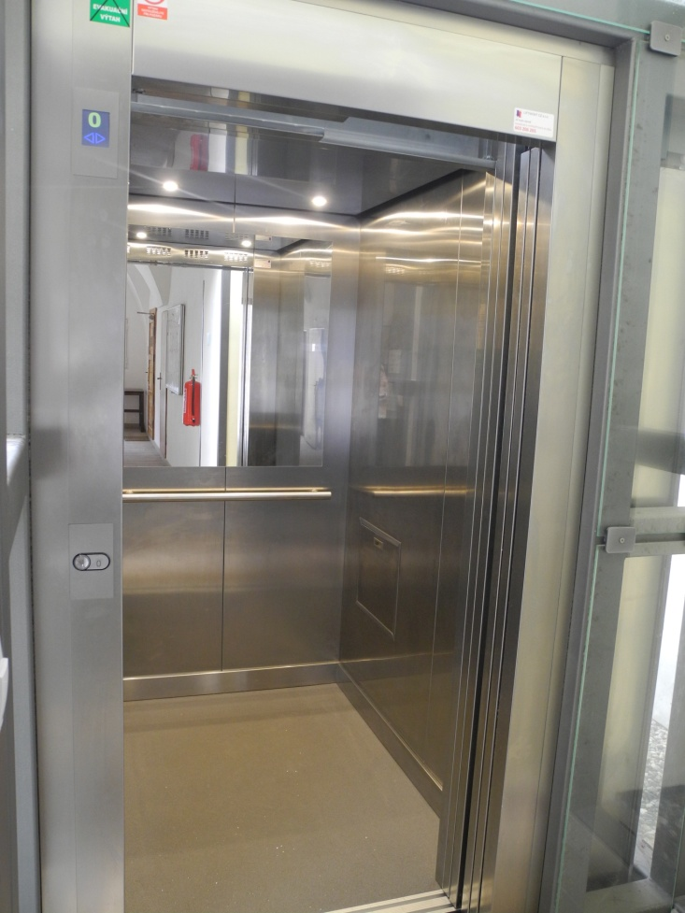
Obrázek 8. Ovládací panel výtahu
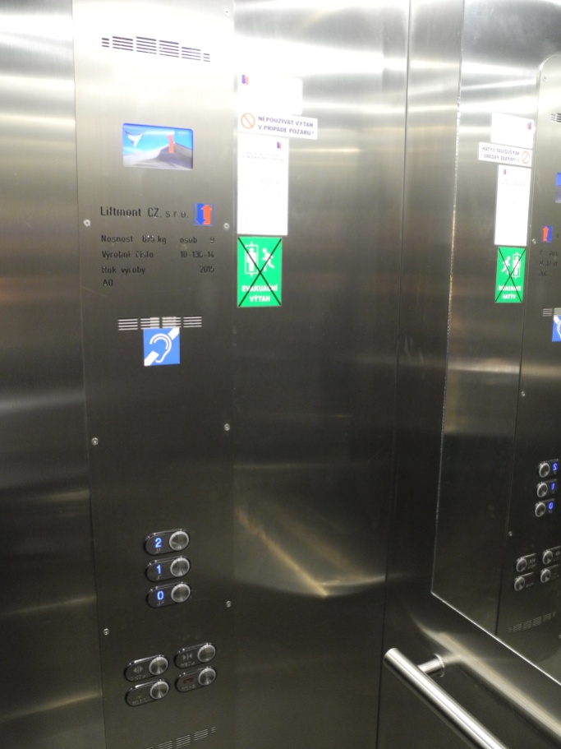

Obrázek 9. Výhled z výtahu | 1. patro pravé křídlo budovy
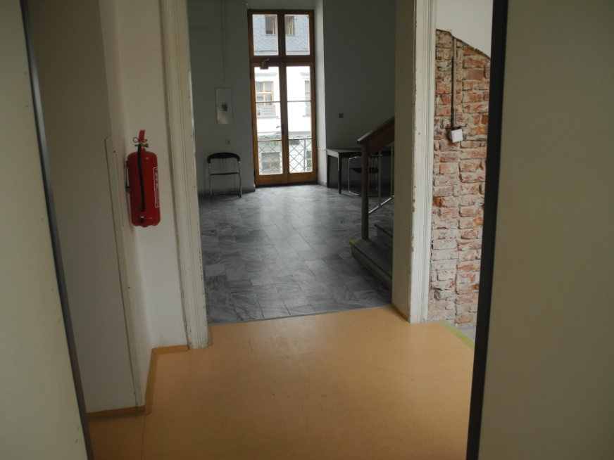

Obrázek 10. Rampa | Vchod do úseku prorektorů pro studijní záležitosti a zasedací místnost prorektorů
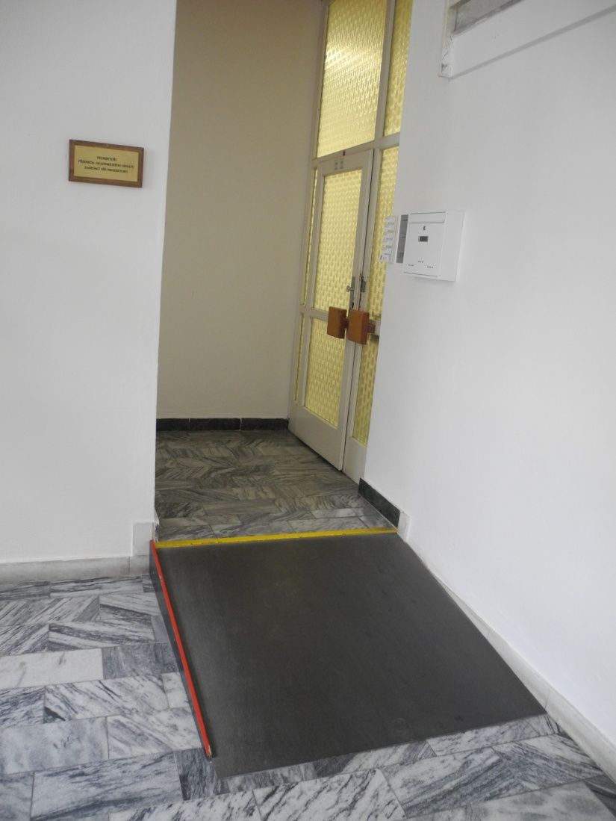

Obrázek 11. Oddělení veřejných zakázek
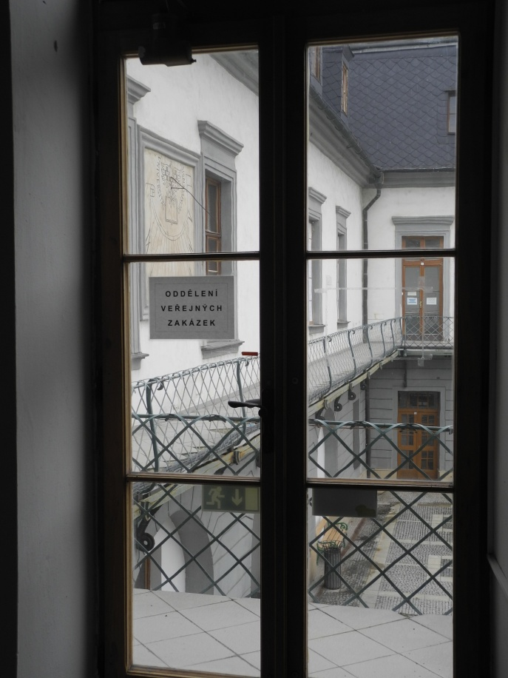

Obrázek 12. Elektronické dveře | 2. patro pravé křídlo budovy
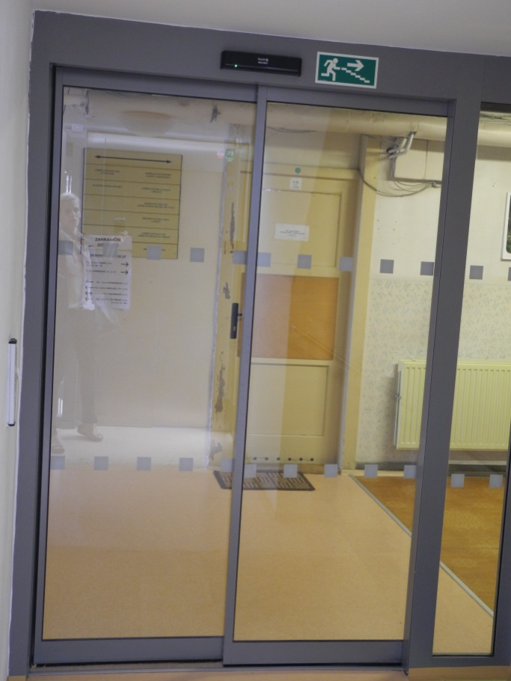
Obrázek 13. Sociální zařízení | 2. patro pravé křídlo budovy
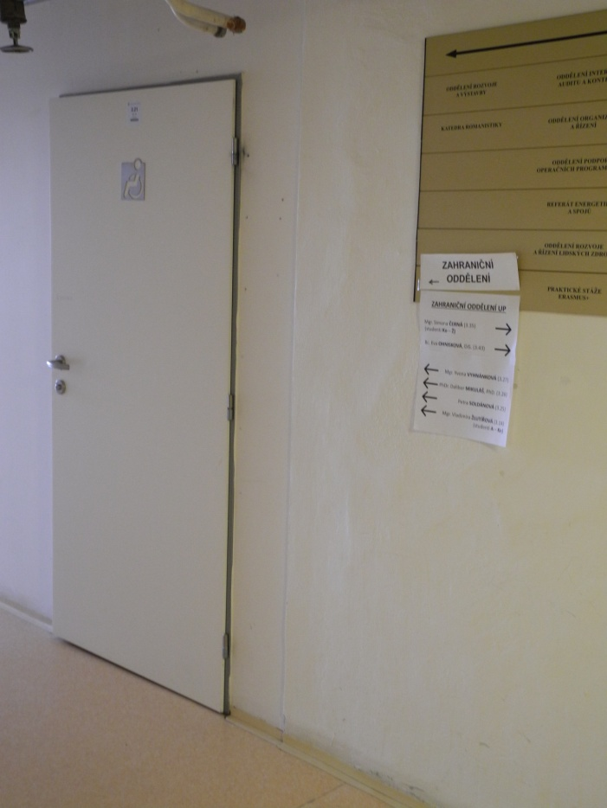
Obrázek 14. Pohled do kabiny sociálního zařízení
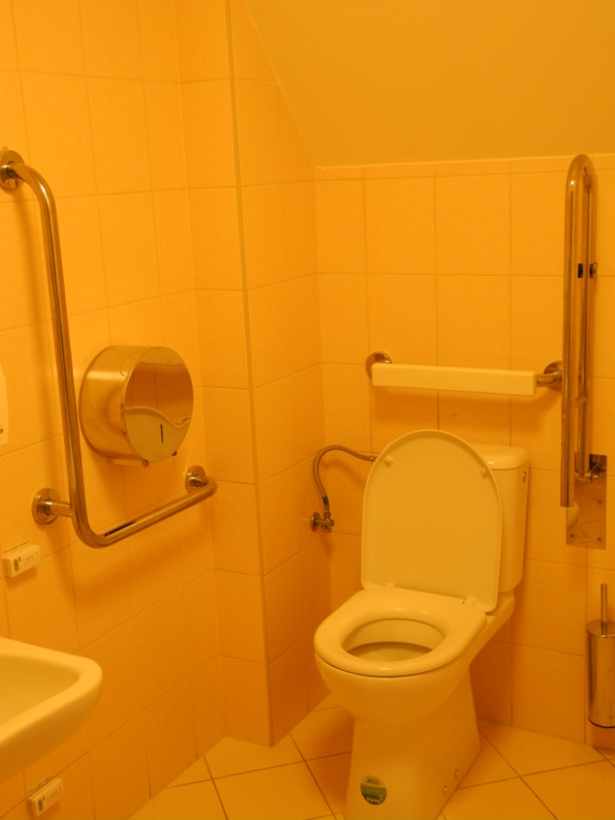

Obrázek 15. Kabina toalety
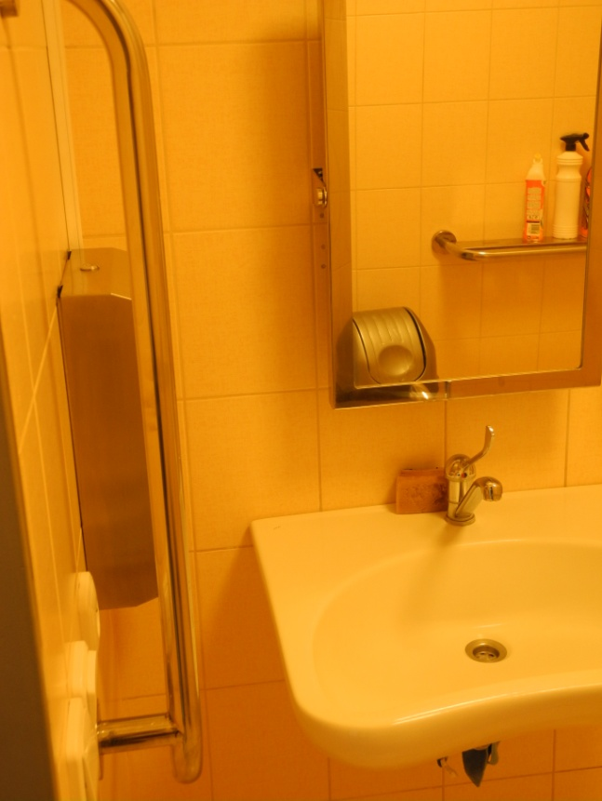

Obrázek 16. Jídelna | hygienická zóna
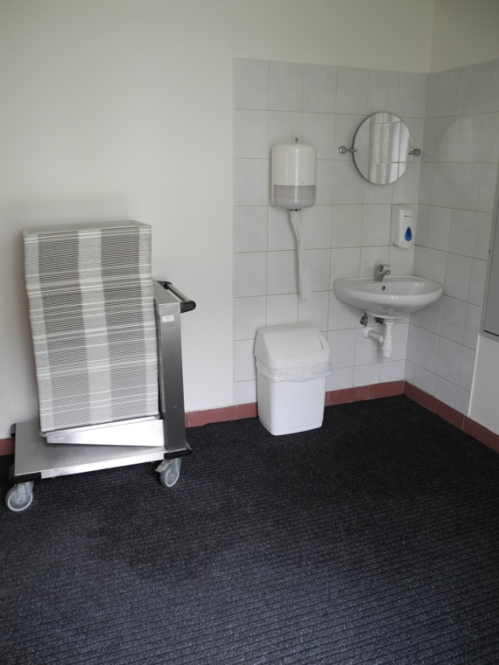
Obrázek 17. Obslužný pult
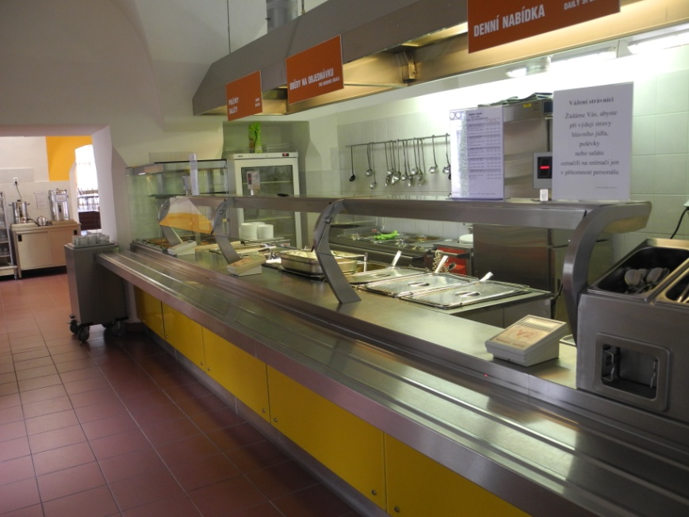

Obrázek 18. Nápojový kout
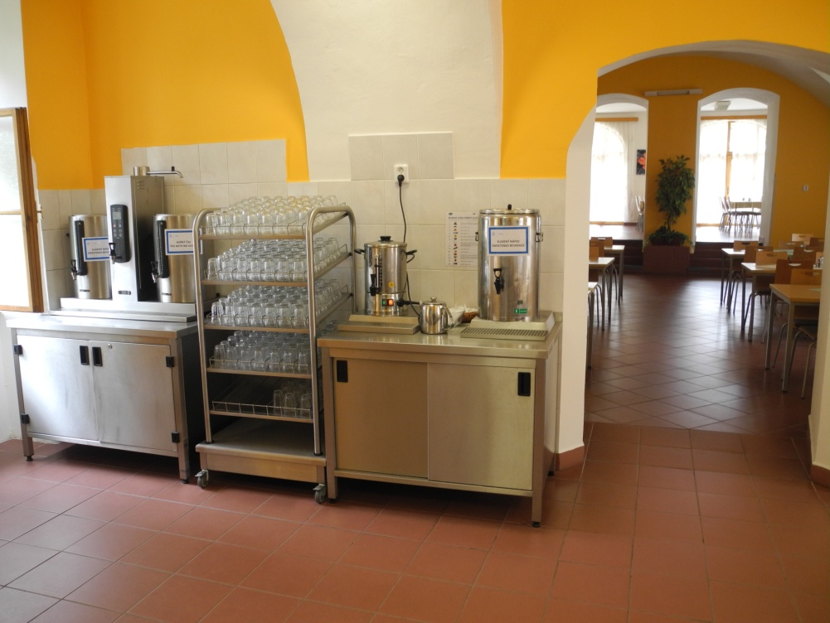

Obrázek 19. Odkládací pás
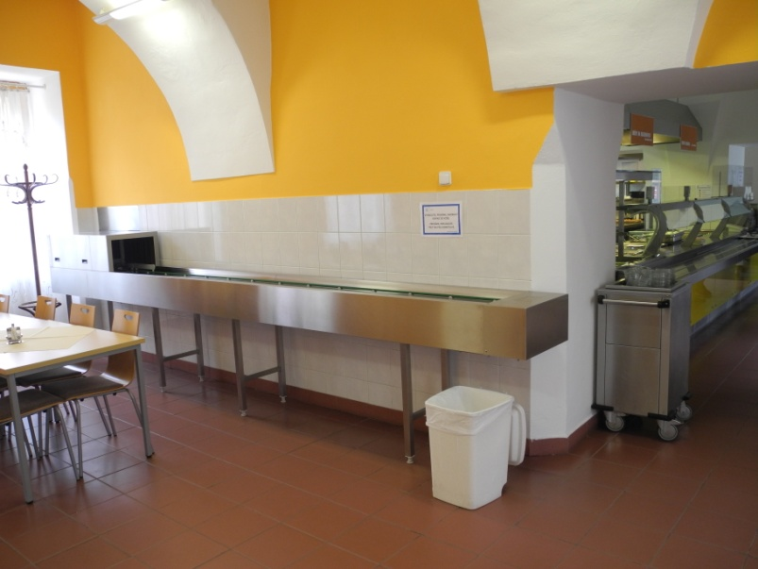

Obrázek 20. Pokladna | Schodiště | Právní oddělení (popisováno z leva doprava)
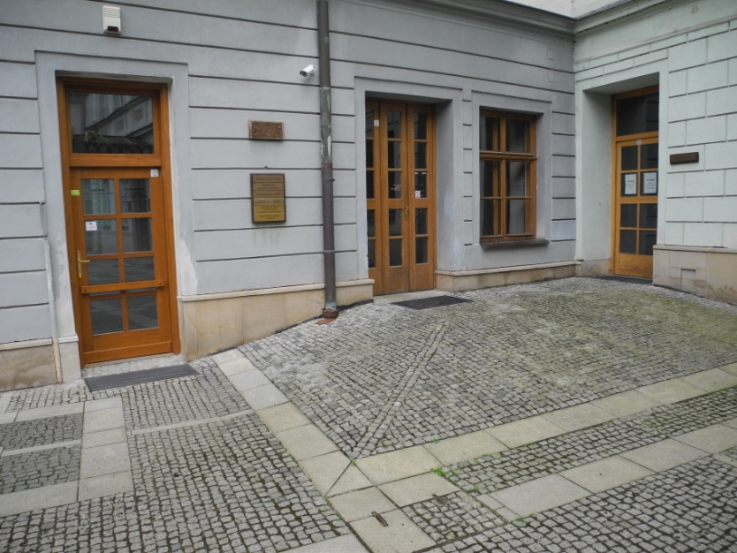

Obrázek 21. Výtah | levé křídlo budovy
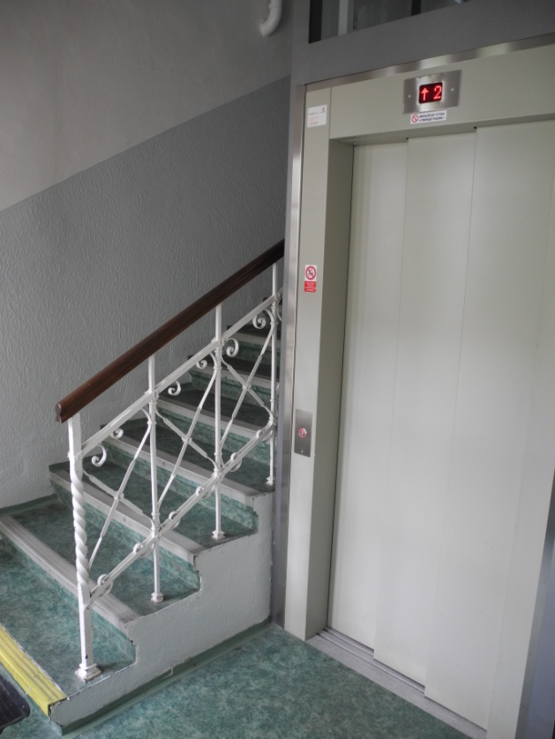

Obrázek 22. Pohled do výtahu
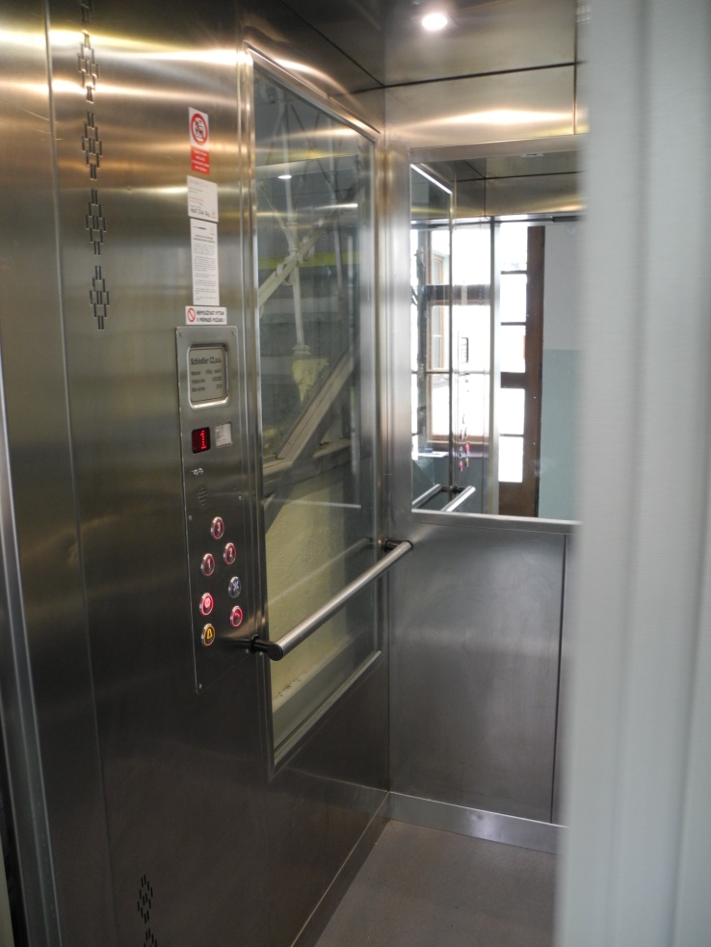
Obrázek 23. Oddělení projektového servisu
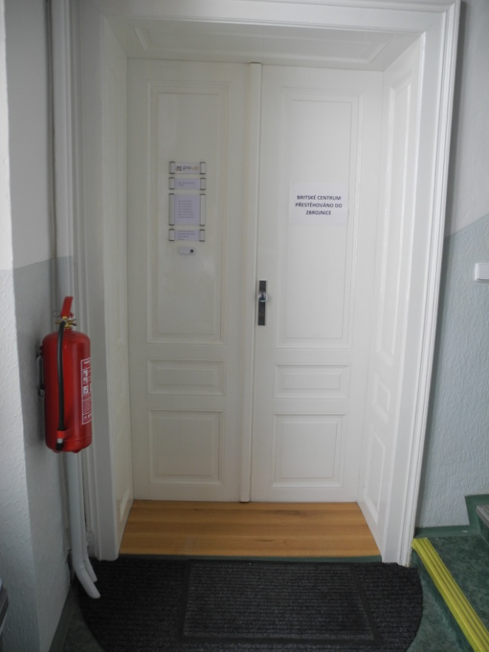
Obrázek 24. Oddělení pro studium, referát poplatků spojené se studiem, referát studijních záležitostí, nostrifikace, ubytování a sociální stipendia
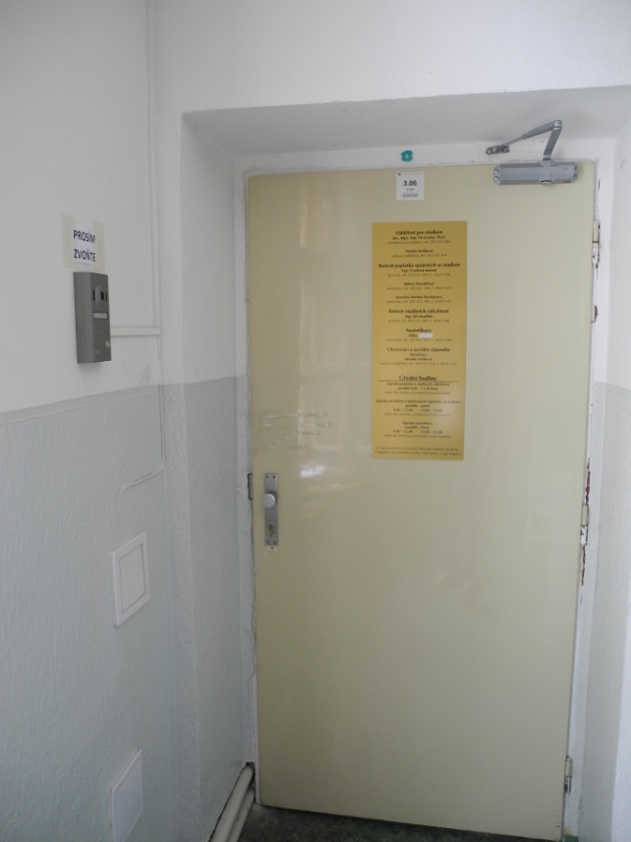
Obrázek 25. Oddělení vědy a výzkumu, odbor personalistiky a mezd, ekonomický odbor, civilní ochrana UP, bezpečnost práce a PO
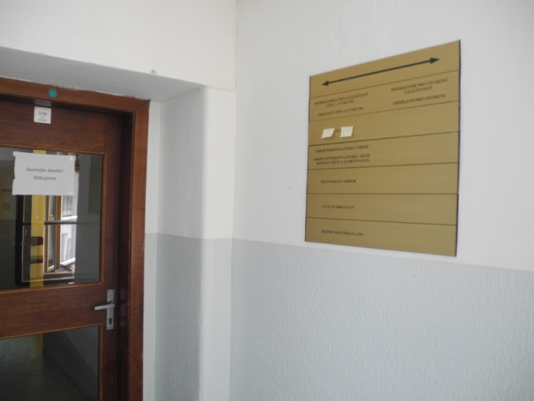
Obrázek 26. Oddělení mezinárodních vztahů
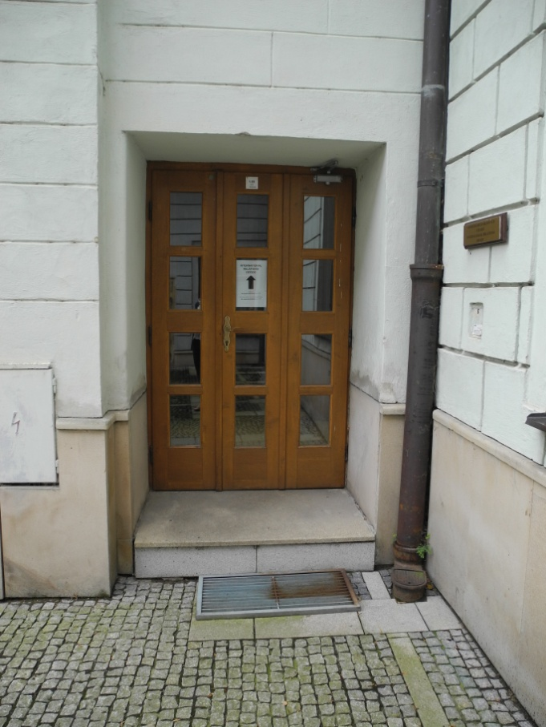

Obrázek 27. Vstup do sídla rektora, kvestora a k malé a velké zasedací místnosti
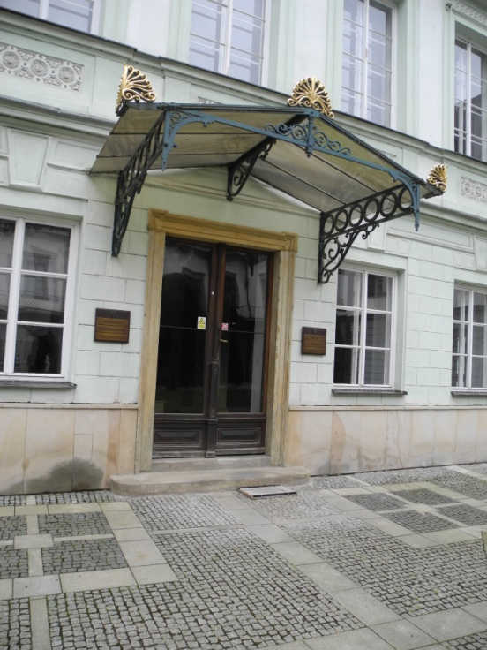
Obrázek 28. Pohled do zádveří
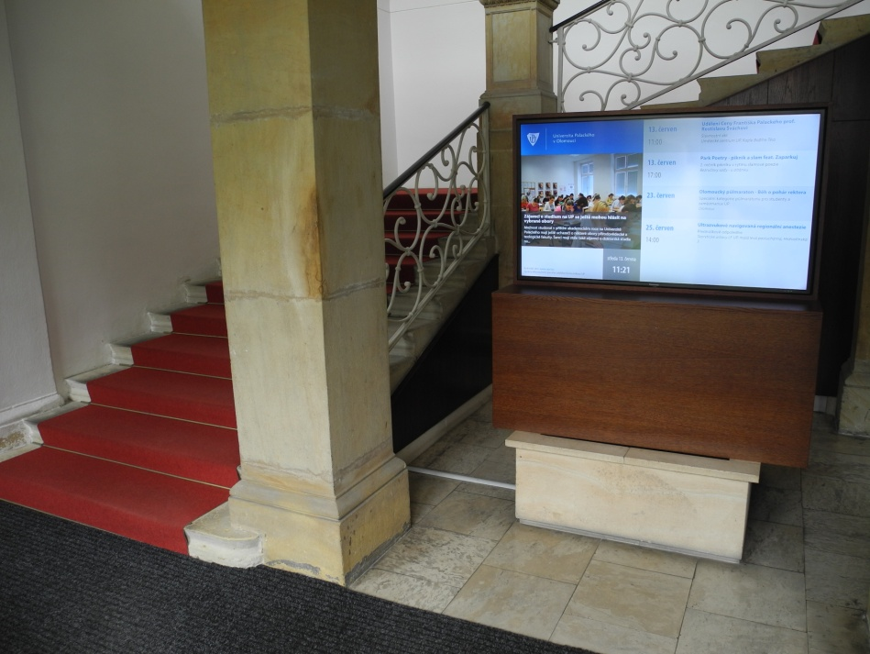

Obrázek 29. Vyhrazené parkoviště před budovou Křížkovského 8. a 10.
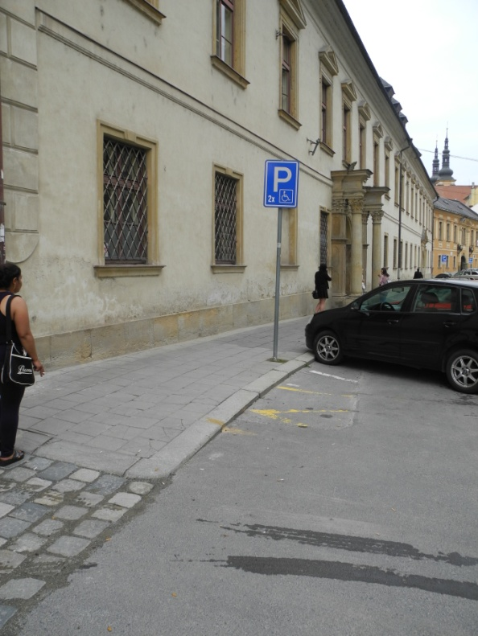

Obrázek 30. Vyhrazené parkoviště na III. Nádvoří RUP
